BAŞLIK
HALKLA İLİŞKİLER VE TANITIM BÖLÜMÜ DERS GÖREVLENDİRMELERİ

GÜNDEM MADDELERİ
Ders görevlendirmelerinin belirlenmesi

KAPSAM
Temel Hukuk dersinin Dr. Öğr. Üyesi Elif Çağla Çelik Partal tarafından verilmesine karar verilmiştir.
Mesleki İngilizce dersinin Serap Hoca tarafından verilmeye devam edilmesi uygun görülmüş olup, konuyla ilgili resmi talepte bulunulmasına karar verilmiştir.
Bütünleşik Pazarlama İletişimi dersinin Doç. Dr. İhsan Türkal veya Doç. Dr. Sema Sarı Saka tarafından verilmesi planlanmış olup, ilgili öğretim üyeleri ile görüşme yapılmasına karar verilmiştir.
Her dönem açılacak seçmeli derslerin kontenjan sınırlı (kotalı) olacak şekilde planlanmasına karar verilmiştir.
3.sınıf seçmeli derslerinin Siyasal İletişim ve Stratejik Medya Planlaması olarak belirlenmesine karar verilmiştir.
Staja giden öğrencilerin denetimlerinin yapılması hususunda, öğrenci sayısına göre tüm bölüm öğretim elemanlarına görevlendirme yapılmasına karar verilmiştir.
Denetim sürecinde öğrencilerle telefon aracılığıyla iletişime geçilerek sürecin takibinin sağlanmasına karar verilmiştir.
Doç. Dr. İhsan Türkal’ın, bölüm derslerinin güncelliğinin sağlanması ve akreditasyon sürecine katkı sunulması amacıyla program çıktıları üzerinde çalışma yapmasına karar verilmiştir.

TOPLANTI FOTOĞRAFLARI
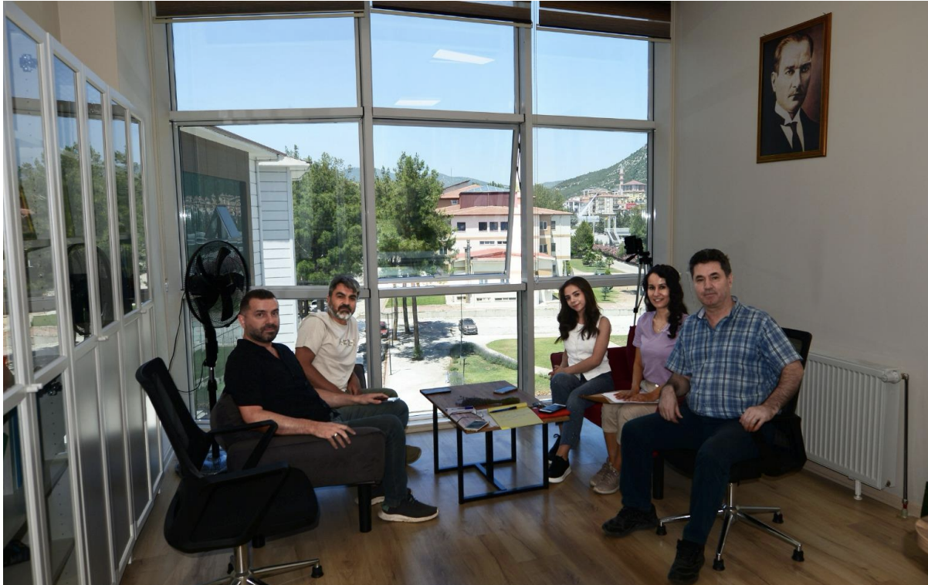

KATILIMCILAR VE İMZALARI
GÖREVİ | ÜNVANI- ADI SOYADI | İMZA
Bölüm Başkanı | Doç. Dr. İhsan TÜRKAL
Üye | Doç. Dr. Mehmet ÖZMEN
Üye | Doç. Dr. Sema SARI SAKA
Üye | Dr. Öğr. Üyesi Serkan ÖZTÜRK
Üye | Dr. Öğr. Üyesi Hakan ÜN
Üye | Arş. Gör. Sinem KULABAŞ

